Materiał do samodzielnej nauki dla klasy VIII
Materiały dodane 06.11.20
Temat: Szereg homologiczny alkinów
Materiał nauczania:
Grupą węglowodorów nienasyconych są związki, w cząsteczkach których między atomami węgla występuje jedno wiązanie potrójne, a pozostałe to wiązania pojedyncze. Są to alkiny. Najprostszym przedstawicielem jest etyn, zwyczajowo zwany acetylenem.
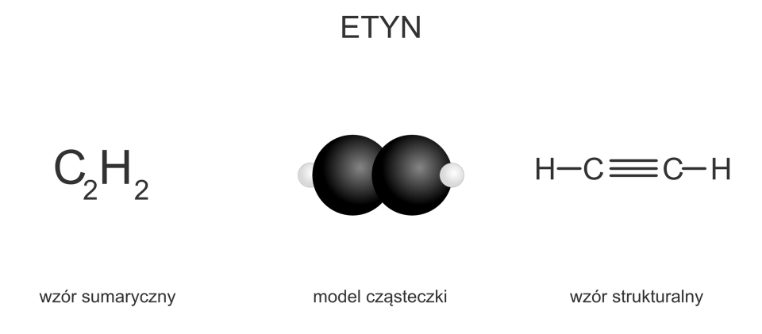
Nazwy alkinów tworzy się od odpowiednich nazw alkanów, zamieniając zakończenie -an na -yn.
Wzór ogólny alkinów: CnH₂n-₂ ₍gdzie n oznacza liczbę atomów węgla)
Alkiny tworzą szereg homologiczny o wzorze ogólnym CnH2n-2.
(każdy kolejny alkin posiada o jedną grupę -CH₂- więcej)
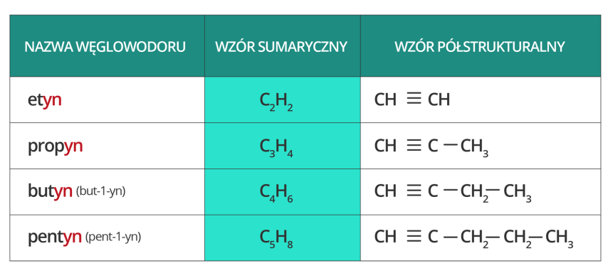
Przykładowe nazwy i wzory alkinów:

Na schemacie nie pokazano wzorów strukturalnych i molekularnych, które robiliśmy w szkole na lekcjach chemii. Podaję dla przypomnienia wzó strukturalny i molekularny propynu:
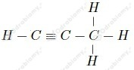
wzór strukturalny propynu wzór molekularny propynu

Pytania kontrolne:
1/ co to są alkiny
2/ dlaczego alkiny należą do węglowodorów nienasyconych?
3/jak się tworzy nazwy alkinów?
4/ co to jest szereg homologiczny alkinów?

Zadanie domowe:
Napisz wszystkie wzory (sumaryczny, półstrukturalny, strukturalny i molekularny) alkinu posiadającego w cząsteczce 6 atomów węgla i nazwij go.

PRZYPOMINAM, ŻE ODPOWIADAMY TYLKO NA ZADANIA DOMOWE; PYTANIA KONTROLNE SŁUŻĄ DO PODSUMOWANIA LEKCJI. JEŻELI UCZEŃ UMIE ODPOWIEDZIEĆ NA PYTANIA KONTROLNE TZN.,ŻE OPANOWAŁ MATERIAŁ LEKCYJNY.
ODSYŁAMY TYLKO ZADANIA DOMOWE!

